


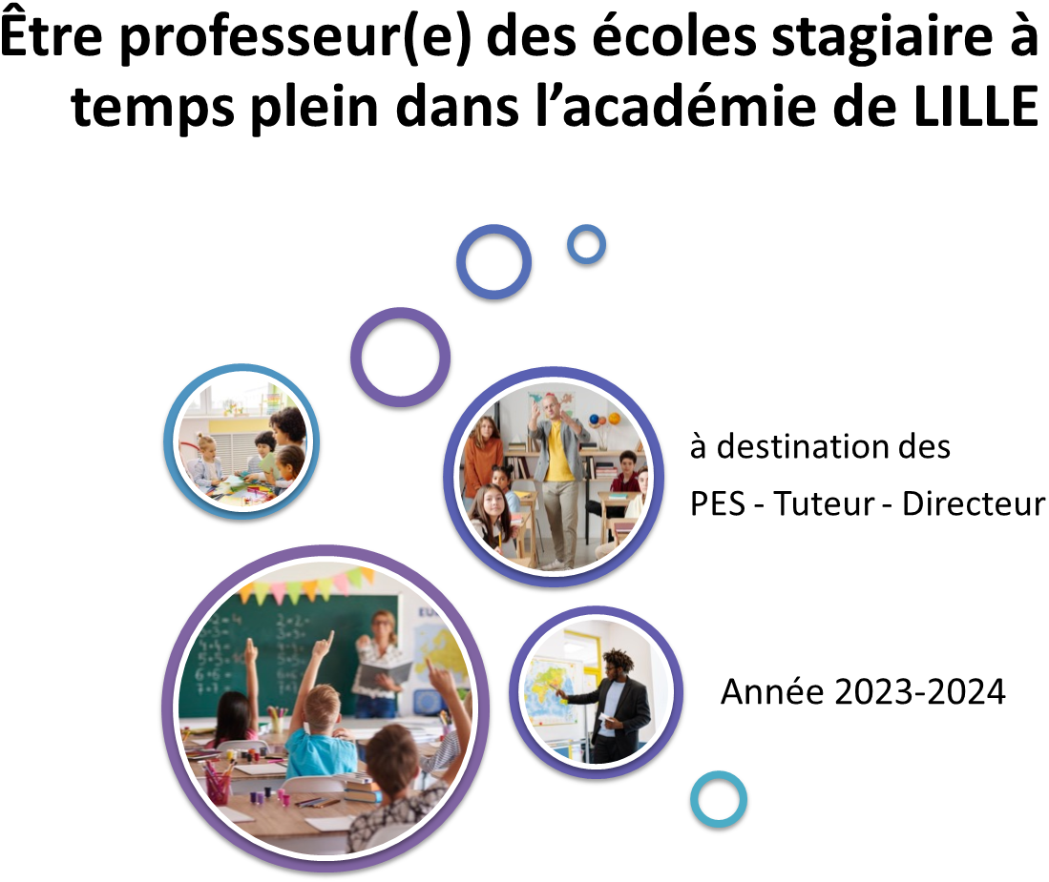



La formation des enseignants s’inscrit dans le continuum de la formation initiale et vise à développer des compétences professionnelles définies par le référentiel des compétences professionnelles des métiers du professorat et de l’éducation défini par l’arrêté du 1er juillet 2013. Ce référentiel se fonde sur la définition de la notion de compétence contenue dans la recommandation 2006/962/CE du Parlement européen : « ensemble de connaissances, d'aptitudes et d'attitudes appropriées au contexte », chaque compétence impliquant de celui qui la met en œuvre « la réflexion critique, la créativité, l'initiative, la résolution de problèmes, l'évaluation des risques, la prise de décision et la gestion constructive des sentiments ».

Le déploiement d’un continuum de formation pour accompagner l’entrée dans le métier et la formation de l’adaptation à l’emploi est une priorité du schéma directeur de la formation continue 2022-2025 qui poursuit la démarche engagée en 2019 par le schéma directeur précédent dans le respect de ses grands principes. Il s'adresse à tous les personnels du ministère, quels que soient leur statut et leur fonction, s'appuie sur un recueil des besoins individuels et collectifs, permet un continuum de formation initiale, continuée et continue, à travers des actions conduites le plus possible en proximité des environnements professionnels, et en lien avec le déploiement de la gestion des ressources humaines de proximité.
Les modalités de la formation initiale des professeurs des écoles stagiaires sont décrites dans l’arrêté du 4 février 2022 modifiant l’arrêté du 18 juin 2014 fixant les modalités de formation initiale de certains personnels enseignants et d’éducation de l’enseignement public stagiaires.
Les lauréats du CRPE 2023 exercent à la rentrée 2023 en qualité de professeur « fonctionnaire stagiaire » et bénéficient d’un parcours de formation adapté, qui prendra en compte leur parcours académique et professionnel antérieur. Les lauréats titulaires d’un master MEEF exercent à temps plein et bénéficient d’un crédit de formation de 10 jours, auquel s’adjoint un temps de travail autonome équivalant à une 11è journée. Cette formation prend la forme d’un diplôme inter - universitaire (DIU) intitulé « Approfondissement et consolidation » mis en œuvre par l’INSPE de l’académie de Lille Hauts de France. L’inscription à l’INSPE pour suivre ce DIU est gratuite pour les fonctionnaires stagiaires mais néanmoins nécessaire et doit se réaliser entre le 6 juillet et le 23 août 2023. Cette inscription se fait en ligne (https://www.inspe-lille-hdf.fr/inscriptions).
La circulaire de rentrée (Circulaire du 6-7-2023) fixe les objectifs d’excellence, de lutte pour la réduction des inégalités et d’une École envisagée comme un espace protecteur pour les élèves et les personnels. Cette priorité absolue réside dans une lutte implacable contre le harcèlement, « condition même de la réussite des élèves ». « L’École est et doit être un espace protecteur qui permette à chaque élève de devenir un citoyen libre, éclairé, doté des mêmes droits et devoirs et conscient de faire partie d’une même société ». Elle passe également par la protection des personnels.
L’ambition de permettre à chaque élève d’acquérir les savoirs fondamentaux et de réussir dans ses apprentissages est réaffirmée à chaque étape de la scolarité obligatoire, tout comme la lutte contre toutes les inégalités sociales et scolaires ou encore l’épanouissement de chacun dans l’Ecole.
En cette année olympique et paralympique, la promotion de la pratique de l’activité physique et sportive régulière auprès des élèves est une priorité.
La confiance en les équipes pour mener à bien les projets via le CNR Education « Notre école, faisons-la ensemble » doit permettre de valoriser les dynamiques et d’encourager les initiatives locales.
« Une École qui instruit, émancipe et protège » (Circulaire du 6-7-2023)
- Une priorité absolue : faire de l’École un espace protecteur pour les élèves et les personnels
- Permettre à chaque élève d’acquérir les savoirs fondamentaux et de réussir dans ses apprentissages
- De la France rurale aux Quartiers 2030, lutter contre toutes les inégalités sociales et scolaires
- Permettre à chaque élève de s’épanouir et d’avoir toute sa place à l’école
- Une année olympique et paralympique : contribuer à faire de la France une Nation sportive
- Faire confiance aux équipes et leur donner les moyens de mettre en œuvre leur projet : le CNR Éducation « Notre école, faisons-la ensemble »

La circulaire « liste des fournitures scolaires individuelles » demande aux équipes enseignantes des écoles de s’attacher à produire une liste des fournitures scolaires raisonnables afin réduire les charges financières qui pèsent sur les familles à chaque rentrée scolaire.

Le professeur stagiaire est accompagné(e) par plusieurs acteurs de formation : l’inspecteur de l’Éducation Nationale chargé de la circonscription de rattachement, le tuteur (Conseiller Pédagogique de Circonscription), le directeur d’école qui doit accompagner l’entrée dans le métier au sein de son école.

Les principes généraux d'organisation du stage de professeur d’école fonctionnaire stagiaire dans l’académie de Lille
La formation des stagiaires est déterminée en fonction des besoins et prévoit une articulation étroite entre les périodes de formation et les périodes de stage en responsabilité́.

Les périodes de formation :
L’ensemble des fonctionnaires stagiaires bénéficie d’un parcours de formation adapté prenant en compte les parcours universitaire et professionnel antérieurs, sur le fondement de l’annexe de l’arrêté́ du 18 juin 2014 fixant les modalités de formation initiale de certains personnels enseignants et d'éducation de l'enseignement public stagiaires dans sa rédaction résultant de l’arrêté́ du 4 février 2022.
Le contenu de cette formation s’inscrit dans la continuité́ des enseignements dispensés dans le cadre des masters MEEF fixé par l'arrêté́ du 27 août 2013 et contribue à l'acquisition des compétences définies dans le référentiel de formation annexé à cet arrêté́.
Ces enseignements sont organisés conformément aux besoins des stagiaires, identifiés grâce à un diagnostic partagé pouvant s’appuyer sur un test de positionnement.

Les périodes de stage en responsabilité́
Pour le stage en responsabilité́ à temps plein en école, les professeurs d’école stagiaires sont soumis à l'obligation réglementaire de service des enseignants du premier degré (ORS). Les professeurs d’école stagiaires ont un crédit annuel obligatoire de 10 jours de formation adaptée à leurs besoins, défini par la commission académique. Lorsque cette formation intervient pendant un temps d’enseignement devant élèves, les stagiaires bénéficient à ce titre et automatiquement d’autorisations d’absence. Ces 10 jours sont dédiés à la formation, à l’exclusion de toute autre activité́ organisée dans le lieu d’affectation.
Le contenu de la formation s’appuie sur les compétences du référentiel de formation annexé à l’arrêté du 27 août 2013 susvisé et sur les dispositions de l’arrêté du 18 juin 2014 fixant les modalités de formation initiale de certains personnels enseignants et d’éducation de l’enseignement public stagiaires dans sa rédaction issue de l’arrêté du 4 février 2022.

Éthique, Déontologie et Valeurs de la République

« Outre la transmission des connaissances, la Nation fixe comme mission première à l'École de faire partager aux élèves les valeurs de la République ».

Introduit par la loi d'orientation de 2005, l’article L111-1 du code de l'Éducation rappelle que l’École de la République ne se limite pas à « l'enseignement des vérités de fait et de calcul » et qu’elle n'est pas seulement un service public mais bien une institution : la rejoindre, c'est en accepter et en assumer la dimension morale.

Cette dimension est double : elle renvoie à la fois aux normes qui encadrent notre action (les règles, les principes, les obligations...) et aux valeurs qui conduisent cette dernière (l'éthique professionnelle). Il s’agit d’incarner et de faire vivre l'idéal humaniste et républicain qui organise et donne sens à notre action collective, en faisant « acquérir à tous les élèves le respect de l'égale dignité des êtres humains, de la liberté de conscience et de la laïcité »

La liberté de conscience, c'est la possibilité pour chacun d'adhérer aux conceptions philosophiques, politiques, religieuses, etc… de son choix. Elle est le droit fondamental pour tout individu de choisir les valeurs, les principes, les idées qui régiront sa vie. Elle circonscrit strictement l'action des personnels et leur impose un devoir de neutralité dont ils ne sauraient s'affranchir. Cette liberté, à la construction de laquelle l'École contribue, est indissociable de l'égalité. C'est en effet parce que les hommes sont libres qu'ils peuvent se considérer égaux. Le respect de l'égale dignité des êtres humains, c'est en particulier le refus de toutes les discriminations, l'impartialité et l'attachement au principe d'éducabilité qui conduit à refuser toute forme de déterminisme et d'assignation. Parce qu’elle est républicaine, notre École est une école inclusive.

Ces valeurs ne relèvent pas des convictions personnelles mais forment un ensemble dont l'Institution attend légitimement l'intériorisation par chacun de ses membres. Il s’agit en effet pour chacun de :
- les garantir ;
- les faire connaître ;
- les faire partager.

La laïcité fournit le cadre le permettant dans le respect de la liberté de conscience, sans réduire les valeurs républicaines à un corpus idéologique particulier oublieux de leur portée universelle. Principe d'organisation républicain, elle se traduit au premier chef pour les personnels par une obligation de neutralité. Ces derniers ne peuvent pas, dans l'exercice de leur métier, manifester leurs convictions partisanes, philosophiques et/ou religieuses. Ils ont également l'obligation de respecter une égalité de traitement entre les usagers, dont les convictions affichées ou non ne doivent avoir aucune influence sur le service qui leur est rendu.

La neutralité n’est toutefois pas l’abstention. Elle ne s’oppose pas à l’idéal porté par l’École, mais procure aux élèves le cadre apaisé propice à leurs apprentissages et à leur progressive émancipation. Les personnels ne doivent donc avoir aucun doute sur la légitimité de leur engagement au service des valeurs républicaines et de la transmission du savoir. Ils doivent savoir qu’aucune forme de prosélytisme ou de mise en cause du droit à l’instruction n’a sa place à l’École. Leur rôle est essentiel pour le faire comprendre et ils peuvent compter sur l’appui de leur hiérarchie et sur celui de l’équipe académique Valeurs de la République chaque fois que nécessaire.

L’importance de leur rôle explique qu’ils soient astreints à un devoir d'exemplarité leur imposant d'adopter une attitude excluant à la fois l'acceptation du relativisme et l'affirmation du dogmatisme, toutes deux stériles. L'exercice du métier suppose à la fois une capacité de discernement et une compréhension du sens des valeurs qui le fondent et de leurs interrelations.

Les fonctionnaires de l'Éducation nationale doivent ainsi développer une éthique de la responsabilité et une discipline sans lesquelles il ne saurait y avoir de succès. Par leur probité, ils préservent de toute dégradation les valeurs qu'ils incarnent et cherchent à faire partager.

Fonctionnaires, ils et elles inscrivent leurs actions dans le respect du droit (pensons à la loi du 20 avril 2016 relative à la déontologie et aux droits et obligations des fonctionnaires par exemple) et dans un cadre collectif hiérarchisé qui les libère de leur propre subjectivité et leur assure une cohérence d'ensemble au service de l'intérêt des élèves.

Les exigences du métier sont certes fortes. Elles en font la grandeur. Le poids du quotidien peut parfois inciter à rejeter cette dimension morale au profit d'un confortable accommodement avec la facilité. Ce serait renier notre identité professionnelle et perdre le sens de notre action. Il n'est jamais inutile dans ces moments-là de se souvenir de la belle formule qu'adressa Jean Jaurès à la jeunesse en 1903 : aujourd’hui comme hier, le courage, c'est « aller vers l'idéal et comprendre le réel ».

Les obligations réglementaires de service

Le professeur des écoles stagiaire est affecté(e) dans une école de l’Académie de Lille pour la durée de l’année scolaire.
Comme un titulaire, il est placé sous la responsabilité de l’inspecteur de circonscription (I.E.N.) qui est l’interlocuteur privilégié. Les démarches administratives doivent respecter la voie hiérarchique et passer par celui-ci. Les droits et obligations sont ceux du titulaire.

Les droits et devoirs sont d’abord ceux de tout fonctionnaire :
- l’obligation d’assiduité ;
- l’obligation d’effectuer le travail demandé et de consacrer l’intégralité de l’activité professionnelle aux tâches qui lui sont confiées ;
- l’obligation de discrétion professionnelle ;
- le devoir de neutralité.

Mais les obligations sont aussi celles d’un stagiaire de la fonction publique :
- accomplir la totalité de la période de stage, les longs congés font donc l’objet d’une prolongation de stage l’année suivante ;
- devoir obligatoirement participer aux journées de formation.

Les journées d’accueil et de pré-rentrée

Au cours de la semaine précédant la rentrée

Tous les professeurs stagiaires à temps plein sont invités à participer à l’accueil académique organisé conjointement par les services rectoraux et l’INSPE. Cet accueil se décline comme suit :

- Une journée d’accueil institutionnel académique le lundi 28 août 2023

- Le matin : accueil de Madame le Recteur, des IA-DASEN, du directeur de l’INSPE, de la directrice des Ressources Humaines, des Doyens et adjoints aux IA DASEN, site INSPE de Villeneuve d’Ascq et diffusion en direct sur internet.
- L’après-midi, conférence interactive « Éthique et valeurs de la république » avec une diffusion sur internet.

- Une journée d’accueil institutionnel INSPE le mardi 29 août 2023 : en présentiel (site INSPE de Villeneuve d’Ascq) et diffusion en direct sur internet.

- Une journée d’accueil pédagogique sur les sites INSPE, dédiée à la préparation des premières journées de classe, en présentiel le mercredi 30 août 2023.

- Une journée de rencontre avec l’inspecteur et le tuteur, en circonscription, le jeudi 31 août 2023.

Accueillir le stagiaire en circonscription et l’informer - le rôle du tuteur

C’est au moment de la rentrée que le tuteur a un impact fort sur la suite de l’année. Il s’agit avant tout de rassurer le stagiaire, de favoriser son intégration dans l’école et notamment de :
- présenter la circonscription, ses acteurs, leurs missions :
  - l’équipe de circonscription ;
  - le personnel administratif (secrétariat...) ;
  - le projet de circonscription ;
  - rappeler au besoin les programmes officiels ;

- présenter les ressources :
  - les sites officiels (le ministère de l’Éducation nationale, de l’enseignement supérieur et de la recherche, Eduscol, les sites départementaux, le site de la circonscription, le CNDP-CANOPE…) ;
  - les ressources pédagogiques de la DSDEN 59 et de la DSDEN 62 :
    - DSDEN 59 : https://pedagogie-nord.ac-lille.fr/
    - DSDEN 62 : https://espace62.site.ac-lille.fr/
- aider à la réalisation de tâches administratives par la connaissance des démarches appropriées, des exigences propres au métier, des obligations réglementaires et textes de références ;
- aider à la construction de l’emploi du temps.

Accueillir le professeur des écoles stagiaire à l’école et l’informer - le rôle du directeur

Le directeur accueille le professeur stagiaire, lui présente l’école, son contexte, l’équipe. Il cherche à associer le professeur stagiaire à des activités de la vie scolaire et présente les liens avec le cycle précédent et le cycle suivant. Il communique les projets en cours et explique les problématiques spécifiques à l’école. Il encourage le professeur stagiaire à participer à la réflexion collective.
Il informe de la protection de l’enfance. Il liste les droits et devoirs des élèves (charte de la Laïcité, règlement intérieur de l’école, de la classe).
Il pense à évoquer les consignes spécifiques liées à la sécurité : alerte incendie, PPMS, intrusion/attentat dans le cadre du plan Vigipirate, déplacements dans les étages, les couloirs et les « coins dangereux », la surveillance des récréations…
Il met à disposition les documents réglementaires et les règles d’accompagnement lors de sorties.
Il veille à encourager l’utilisation d’une communication orale et écrite correcte et bienveillante, envers les élèves et les familles.
Il informe des modalités d’usage des matériels ou supports numériques : codes, courrier électronique, gestion correcte du matériel. Il présente les sites ressources spécifiques utilisés par l’équipe.

La pré-rentrée des enseignants

Les professeurs stagiaires participent à la journée de pré-rentrée du vendredi 1er septembre 2023 ; ce sera l’occasion pour eux de rencontrer l’équipe pédagogique et éducative de l’école, de prendre connaissance de la classe, des projets pédagogiques, du projet d’école.
En amont de la rentrée, les professeurs des écoles stagiaires pourront se référer au document en annexe 2.

Le jour de la rentrée et la première semaine

Le jour de la rentrée est fixé au lundi 4 septembre 2023. Les professeurs stagiaires établissent les premiers contacts avec leurs élèves, les parents, l’équipe pédagogique. Cette première rencontre avec les élèves est un moment capital qu’il est essentiel de réussir.

La formation et l’accompagnement au cours de l’année de stage

La formation et l’accompagnement répondent notamment aux objectifs suivants :
- améliorer la pratique d’enseignement à partir de l’analyse des situations vécues
- acquérir des connaissances dans des domaines non encore maîtrisés ;
- répondre aux besoins spécifiques exprimés par les professeurs stagiaires ;
- favoriser l’échange de pratiques professionnelles et le travail collectif en équipes.
Le parcours de formation durant le stage sera composé de :
- 1 journée de formation pédagogique en présentiel le mercredi 30 août ;
- 18H en formation continue au cours de l’année en Hors Temps Scolaire (FCHTS) sous forme d’animation pédagogique ;
- 6 jours au cours de l’année en temps scolaire.
- 6h de formation à et par la recherche sur temps libre (visionnage de conférences INSPE, au choix).

L’accompagnement tout au long de l’année

Il est réalisé :
- par un tuteur (Conseiller pédagogique de circonscription), sous la responsabilité de l’Inspecteur de l’Éducation Nationale de la circonscription ;

- par le directeur de l’école.
Leurs missions premières sont d’apporter aide et soutien à la résolution de problèmes professionnels et de permettre ainsi le développement des compétences et la construction de l’identité professionnelle.

Les principales missions du tuteur
- Conseiller et accompagner le professeur stagiaire dans l’appropriation du référentiel de compétences du professeur des écoles et s’y référer ;
- Accompagner la construction des premières séquences, des premières interventions et aider le stagiaire à réfléchir aux modalités de gestion du groupe classe ;
- Définir avec le professeur stagiaire les modalités de son accompagnement ;
- Conseiller et accompagner la mise en œuvre de l’enseignement ou de l’action éducative ;
- Accompagner le professeur stagiaire dans le traitement didactique et pédagogique de son enseignement ;
- Accompagner le professeur stagiaire dans la mise en œuvre de l’évaluation des progrès et des acquisitions des élèves ;
- En cas de problèmes spécifiques et durable proposer à l’IEN de circonscription le déclenchement d’un dispositif d’accompagnement personnalisé/renforcé.

Le tuteur sera particulièrement vigilant aux premières manifestations de difficultés que rencontrerait le stagiaire, liées à la personne et à son environnement (isolement au sein de l’équipe pédagogique, retards ou absences) ou encore liées au métier (problèmes de relation avec les élèves ou avec les autres membres de la communauté éducative, manque de préparation des séances pédagogiques). Il veillera alors à accompagner le professeur stagiaire dans l’identification de ces difficultés, l’exploration des pistes de progrès et la mise en œuvre de dispositifs permettant au stagiaire de progresser.

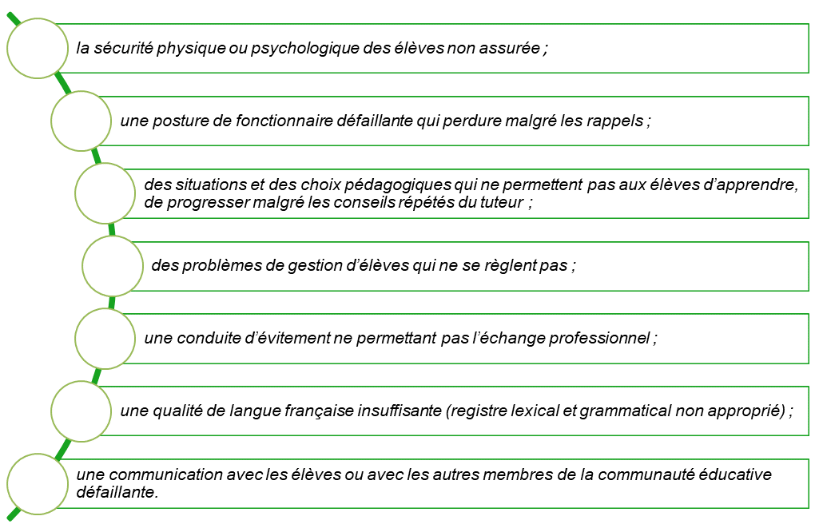
Sept indicateurs peuvent alerter sur des difficultés d’un professeur fonctionnaire stagiaire :

Les principales missions du directeur d’école :
- Accompagner le changement de posture du professeur stagiaire en l’aidant à prendre la mesure et à mettre en œuvre les obligations déontologiques (éthique et valeurs de la République) et réglementaires : assiduité/ponctualité, respect des obligations de service (conseils de maîtres, de cycles, conseils d’école, réunions parents-professeurs…), respect du règlement intérieur, respect de la hiérarchie, respect de la discrétion professionnelle ;
- Veiller la bonne intégration du professeur stagiaire ;
- Rappeler si nécessaire et, en cas de manquement, en faire le signalement au tuteur et/ou à l’inspecteur de l’éducation nationale chargé de la circonscription du premier degré ;
- Sécuriser le professeur stagiaire lors d’entretien ou de réunion avec les familles. Aider le professeur stagiaire à la mise en place d’un type de communication nouveau pour lui ;
- Donner la parole au stagiaire en conseil d’école et l’associer aux débats (penser à l’informer de son intervention et la préparer) ;
- Favoriser l’acquisition ou le renforcement des compétences conformément au référentiel de compétences des métiers du professorat et de l’éducation.

L’évaluation

Au cours de l’année, le tuteur :

- se rend dans la classe du professeur stagiaire autant que de besoin ; et peut rédiger un bulletin de visite (référé aux compétences du référentiel).Ces bulletins constituent un outil de développement professionnel, un outil de positionnement pour la mise en œuvre de l’accompagnement et de la formation, un outil de repérage des difficultés voire de déclenchement du dispositif d’accompagnement spécifique et individualisé, un outil de validation à la disposition de l’inspecteur pour avis relatif à la titularisation ;
- pour le rendre acteur de sa formation, responsable de sa pratique professionnelle et le faire gagner en autonomie au fil de l’année, le tuteur peut demander au professeur stagiaire un écrit réflexif qui fera suite aux visites et entretiens ;
- complète la grille d’évaluation de fin d’année qui fonde l’avis de l’inspecteur sur l’aptitude et le jury académique qui statuera sur la titularisation. Le professeur stagiaire a connaissance des avis portés.

ANNEXE 1 : TEXTES DE REFERENCE

Loi n°2019-791 du 26 juillet 2019 pour une école de la confiance - Site du Ministère de l’Éducation nationale
https://www.education.gouv.fr/la-loi-pour-une-ecole-de-la-confiance-5474

Loi n° 2005-102 du 11 février 2005 pour l’égalité des droits et des chances, la participation et la citoyenneté des personnes handicapées - Site du Ministère de l’Éducation nationale
https://www.legifrance.gouv.fr/loda/id/JORFTEXT000000809647/

Charte de la Laïcité - Valeurs et symboles de la République
BO n° 33 du 12 septembre 2013 -Circulaire n° 2013-144 du 6-9-2013

Vademecum de la laïcité - octobre 2020 :
https://eduscol.education.fr/document/1609/download

Le service public de l’école inclusive : circulaire de rentrée 2019-088 du 5 juin 2019
https://eduscol.education.fr/1144/le-service-public-de-l-ecole-inclusive

Référentiel de compétences professionnelles des métiers du professorat et de l’éducation :
Bulletin Officiel n° 30 du 25 juillet 2013

Statut général des fonctionnaires de l’État : il est fondé sur deux textes fondamentaux.
- La loi n° 83-634 du 13 juillet 1983 portant droits et obligations des fonctionnaires
- La loi n° 84-16 du 11 janvier 1984 traitant notamment des carrières
(voir site Legifrance : http://legifrance.gouv.fr/)

Temps de service des enseignants du 1er degré : BO n° 8 du 21 Février 2013

Titularisation des fonctionnaires stagiaires : BO n° 13 du 26 mars 2015. Note de service n° 2015-055 du 17-3-2015.

Pilotage de l’éducation prioritaire circulaire n° 2017-090 du 3 mai 2017 - Site du Ministère de l’Éducation nationale
https://www.education.gouv.fr/pilotage-academique-de-l-education-prioritaire-8153

Socle commun de connaissances, de compétences et de culture : Décret n°2015-372 du 31 mars 2015 - Site du Ministère de l’Éducation nationale
https://www.education.gouv.fr/bo/15/Hebdo17/MENE1506516D.htm

Relations avec les parents : BO n° 31 du 31 août 2006 - Site du Ministère de l’Éducation nationale
http://www.education.gouv.fr

Cycles d’enseignements à l’école primaire et collège : BO n°31 du 30 juillet 2020 - Site du Ministère de l’Éducation nationale
https://www.education.gouv.fr/pid285/bulletin_officiel.html?pid_bo=39771

Circulaire de rentrée 2023 - Site du Ministère de l’Éducation nationale
https://www.education.gouv.fr/une-ecole-qui-instruit-emancipe-et-protege-la-circulaire-de-rentree-2023-au-bulletin-officiel-378707

Circulaire « liste des fournitures scolaires individuelles »

Programmes de l’école maternelle
Nouveaux programmes de l’école maternelle BO n° 25 du 24 juin 2021- programme d’enseignement de l’école maternelle - Site du Ministère de l’Éducation nationale
https://www.education.gouv.fr/bo/21/Hebdo25/MENE2116550A.htm

Programmes de l’école élémentaire
Programme consolidé du cycle 2 : https://eduscol.education.fr/84/j-enseigne-au-cycle-2?menu_id=69
Programme consolidé du cycle 3 : https://eduscol.education.fr/87/j-enseigne-au-cycle-3

ANNEXE 2 : MEMENTO

ANNUAIRE

Le directeur d’école :
NOM et Prénom
Adresse de messagerie académique : @ac-lille.fr
Téléphone :
Adresse postale de l’école :

L’inspecteur de l’Éducation Nationale :
NOM et Prénom :
Adresse de messagerie académique : @ac-lille.fr
Téléphone :
Adresse postale de la circonscription d’exercice de l’école :

Tuteur :
NOM et Prénom
Adresse de messagerie académique : @ac-lille.fr
Téléphone :

INFORMATIONS PRATIQUES - L’ÉCOLE ET SON ORGANISATION

Lors du premier contact avec l’école, le professeur stagiaire peut s’appuyer sur la liste (non-exhaustive) ci-dessous pour identifier et collecter les informations pratiques sur l’école et son organisation

L’école :
Les coordonnées : adresse, téléphone, adresse mail (Dans le cas d’un RPI : coordonnées des écoles,
enseignants associés, transports scolaires)
Les personnels : les collègues, les personnels du Réseau d’aide (RASED), les A.T.S.E.M, le personnel d’entretien, éventuellement les AESH (Accompagnants des Elèves en Situation de Handicap), les personnels municipaux encadrant les temps périscolaires
L’organisation générale : les horaires : ouverture- fermeture- récréation
Modalités d’accueil/de sortie- Services de récréation - Modalités de transfert de responsabilité : Garderie, étude, restauration ou collation éventuelle
L’organisation des dispositifs : APC, l’accompagnement éducatif
Le projet d’école, les progressions et les programmations d’école si elles existent, les outils de cycle, les projets pédagogiques…
Le règlement de l’école
La sécurité : Consignes d’urgence : évacuation incendie ou PPMS - Vigipirate - Document unique (Sécurité)
Le point de rassemblement en cas d’évacuation
Les modalités de travail en équipe : temps de concertation, réunions du conseil des maîtres, du conseil de cycle, du conseil école-collège. La circulation de l’information au sein de l’équipe, avec les familles, les partenaires.
Les démarches : à qui s’adresser pour un problème administratif, les absences et congés, pour des difficultés avec un élève, pour des petites fournitures, pour les clés…
La formation : les formations hors temps scolaire et les formations sur temps scolaire – plan de formation de circonscription

La classe :
Organisation de l’accueil et de la sortie
Liste des élèves, cahier d’appel
Élèves faisant l’objet d’un PAI, d’un PPS
Emploi du temps, décloisonnements
APC, interventions RASED, prises en charge extérieures.
Intervenants (langues vivantes, Musique, EPS…)
Activités spécifiques de l’EPS (natation)
Rituels : absences, pointage étude, garderie, restauration ou collation éventuelle...
Sorties ou spectacles : encadrement, autorisations, assurances
Coopérative scolaire
Matériel disponible : petit matériel (feuilles, cahiers, colle, feutres…), lecteur CD, livres, jeux,…

En maternelle :
Liste des personnes autorisées à venir chercher l’enfant
Rôle de l’ATSEM et organisation des temps de repos des élèves.

L’environnement proche de l’école – structures et ressources
Médiathèque - Ludothèque -Espaces culturels - Espaces naturels

L’environnement de l’école - les espaces et le matériel
Les espaces : Salle des maîtres -Sanitaires -Réserves -Tisanerie - Cour de récréation et abords de l’école
Gymnase, terrain de sport -BCD-Salles spécialisées-salle de restauration scolaire ...

Le matériel : Équipements numériques - Internet - Photocopieur - Matériel audiovisuel
Matériel d’EPS - Matériel de sciences et techno - Matériel de musique - Matériel arts visuels -Cartes de géographie - Bibliothèque pédagogique

ADRESSES UTILES

Direction des Services Départementaux de l’Éducation Nationale

Direction des Services Départementaux de l’Éducation Nationale (Nord)
144, rue de Bavay
BP 709
59033 LILLE Cedex
tél. : 03 20 62 30 00

Direction des Services Départementaux de l’Éducation Nationale (Pas-de-Calais)
20, bd de la Liberté
62021 ARRAS
tél. : 03 21 23 31 31

Rectorat de l’Académie de Lille
144, rue de Bavay
BP 709
59033 LILLE CEDEX
tél. : 03.20.15.60.00
web : http://www.ac-lille.fr

Espace d’accueil et d’écoute

Rencontre d’un psychologue MGEN
tél : 03.20.12.48.48

SITOGRAPHIE

Textes officiels

Ministère de l’Education nationale :
http://www.education.gouv.fr
Informations générales destinées aux personnels de l’Éducation Nationale (B.O., nouveautés, publications du ministère…)

Sites des DSDEN :
DSDEN du Nord
http://www.ac-lille.fr/dsden59/

DSDEN du Pas-de-Calais
http://www.ac-lille.fr/dsden62/

Documentation pédagogique

EDUSCOL
Site pédagogique du Ministère de l’Éducation Nationale
http://www.eduscol.education.fr

SITES PÉDAGOGIQUES DSDEN

- DSDEN 59 : https://pedagogie-nord.ac-lille.fr/
- DSDEN 62 : https://espace62.site.ac-lille.fr/

CANOPE
Un réseau de proximité au service des communautés éducatives
https://www.reseau-canope.fr/

Atelier - Lille
31 rue Pierre Legrand
CS 10110 - 59030 Lille CEDEX

Atelier Canopé – Arras
37 Rue du Temple
62012 Arras CEDEX

Site tenue de classe
http://www.cndp.fr/tenue-de-classe/ressources/les-videos-tenue-de-classe.html

Circulaire fixant les modalités d’organisation de l’année de stage des lauréats des concours de recrutement des personnels enseignants et d’éducation de l’enseignement public à compter de l’année scolaire 2022-2023
Condorcet, Premier mémoire sur l’instruction publique, 1790
Code de l’Éducation, article L111-1
BO n° 13 du 26 mars 2015. Note de service n° 2015-055 du 17-3-2015 http://www.education.gouv.fr/pid25535/bulletin_officiel.html?cid_bo=87000)

